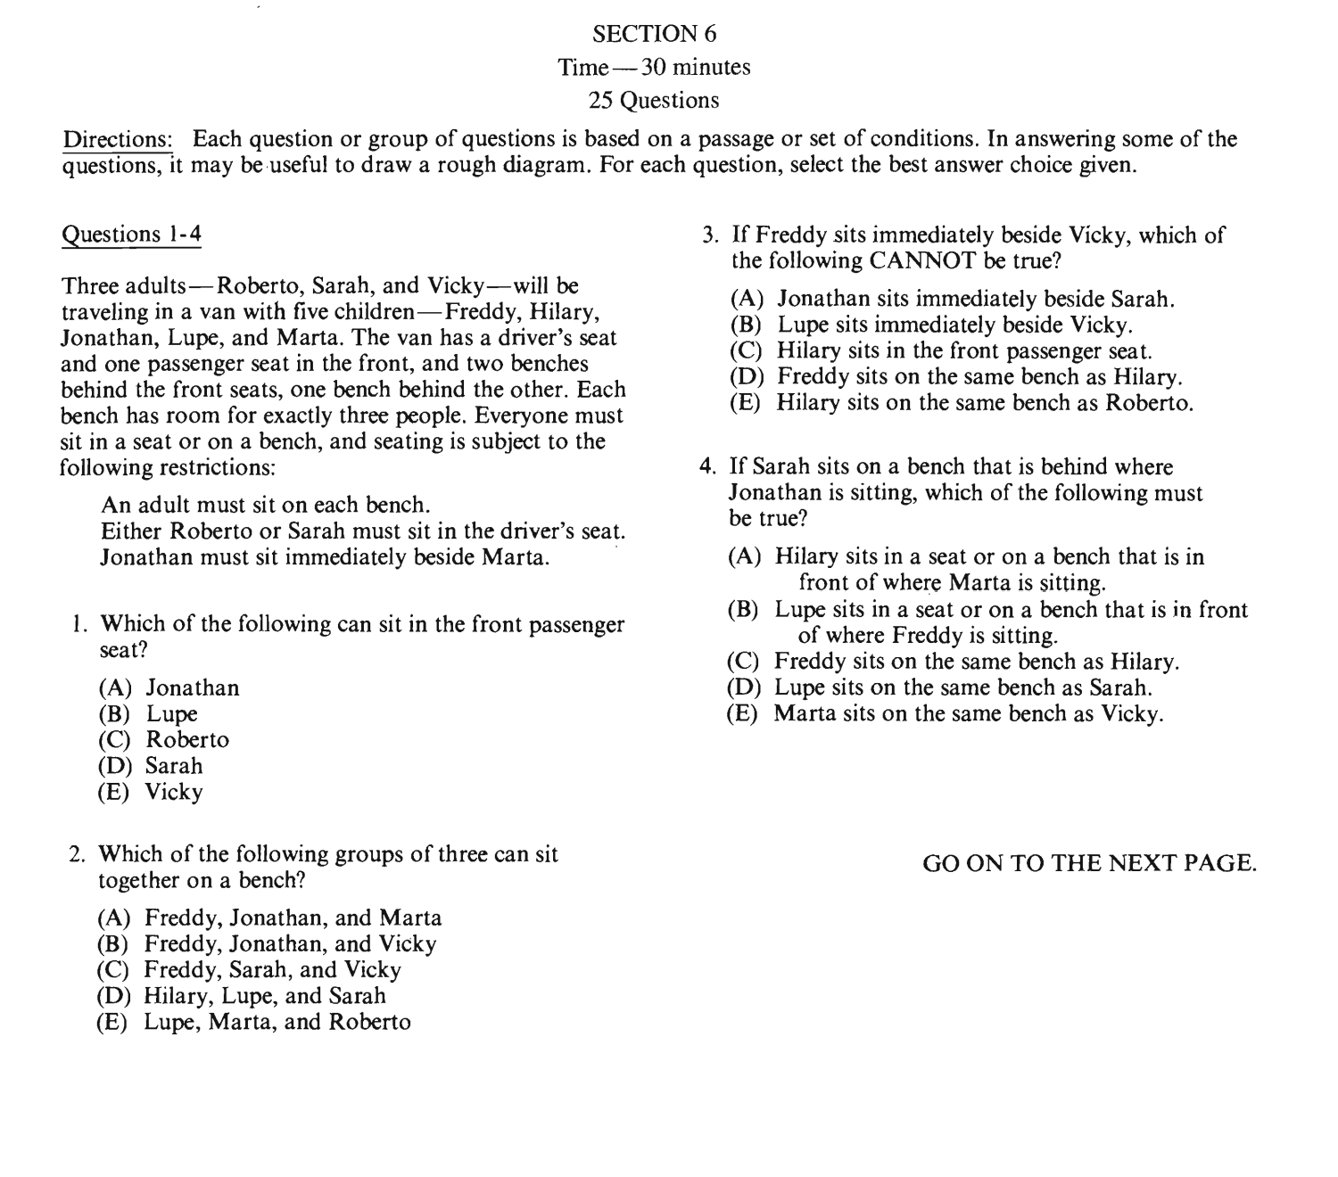

R/S/V-adult
F/H/J/L/M-child
DS=R/S
(JM)
DS PS
(R/S)
_________(3)
_________(3)

